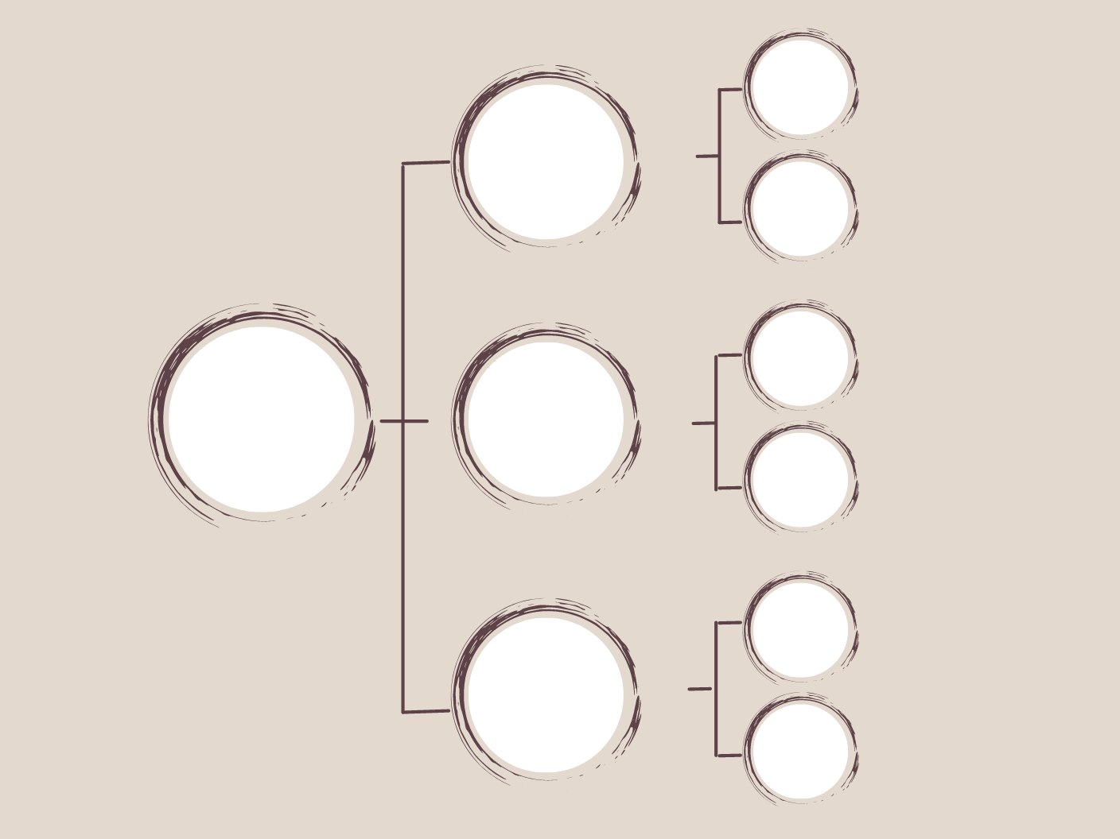

modelegenealogique.fr

**NOM**

**NOM**

**NOM**

**NOM**

**NOM**

**NOM**

**NOM**

**NOM**

**NOM**

**NOM**